**Emotionsregulation**

1. **Die Bewältigung emotionaler Belastungen: James Pennebakers Ansatz zur emotionalen Selbstoffenbarung**

3-5: **James Pennebaker’s Ansatz zur emotionalen Selbstoffenbarung**

Untersuchte natürliche Sprachen, Gruppendynamiken und Persönlichkeiten in unterschiedlichen Situationen. Er fand heraus, dass die physische Gesundheit und die Arbeitsleistung durch einfache emotionsexpressive Schreib- und Sprechübungen verbessert werden kann. Er untersuchte zudem, wie traumatische Ereignisse, Offenbarung von sich selbst und die Gesundheit zusammenhängen. Er kam zum Schluss, dass medizinische Kosten, Menge an Zeit bei Physiotherapeuten und biologische Stressmarker durch einfache Schreibübungen reduziert werden konnte.

Schlüsse von Pennebaker:

-Belastende Lebensereignisse erhöhen das Risiko körperlicher und psychischer Störungen

-Über belastende emotionale Ereignisse zu sprechen oder zu schreiben reduziert das Gesundheitsrisiko.

-Die Effekte auf den Gesundheitszustand werden über physiologische, kognitive und soziale Prozesse vermittelt.

8-9: Emotionale Selbstoffenbarung und Gesundheit bei Hinterbliebenen eines Todesfalls

-Korrelative Fragebogenstudie mit 19 Personen, deren Partner/in verstorben war.

-Erfasste Variablen: Häufigkeit des Sprechens über Todesfall, Gesundheitsindikatoren

-Je häufiger Personen über Todesfall gesprochen haben, desto weniger Gesundheitsprobleme hatten sie im Jahr nach dem Todesfall und desto weniger grübelten sie über den Todesfall.

10-13: Unterdrückung von Gefühlen und physiologische Aktivierung

UV1: Lustiger Film, trauriger Film, neutraler Film

UV2: Emotionsausdruck unterdrücken: nein vs. ja

AV: Verschiedene physiologische Masse

Fazit

-Emotionsnterdrückung ist eine Emotionsregulationsstrategie mit Kosten

-Aktiver Hemmungsprozess erfordert Kosten auf der Ebene der Physiologie und des Erlebens

14: Was bewirkt das Sprechen über emotionale Erlebnisse?

-Dem Impuls, sich über Erlebnisse zu äussern, wird nachgegeben → Stressreduktion

-Kognitive Verarbeitung des emotionalen Ereignisses → neue Sichtweise einnehmen, “Sinn finden”

1. **Die Klassifikation von Emotionsregulationsstrategien von Parkinson & Totterdell**

16: **Definitionen Emotionsregulation**

1. Affect regulation … includes any process directed at modifying or maintaining moods or emotions whose operation depends on monitoring of affective information.

*Parkinson & Totterdell*

1. Emotion regulation refers to the processes by which we influence which emotions we have, when we have them, and how we experience and express them.

*Gross*

**Input: Diskussion Bedeutung von Emotionsregulation**

-Zeichen von Selbstkontrolle

-nach tragischem Erlebnis Alltag zu bewältigen, Traurigkeit zu überwinden

-Voraussetzung/Korrelat von psychischer Gesundheit

-Gelingen sozialer Interaktionen

-Selbstschutz

17: **Klassifikation von Emotionsregulationsstrategien**

-Deskriptive Ansätze zur Systematisierung von Emotionsregulationsstrategien

-Grundsätzliche Unterscheidungen:

-Automatische vs. kontrollierte Regulation

-Regulation positiver und negativer affektiver Zustände

-Verstärkung vs. Abschwächung affektiver Zustände

-Fokus der Forschung auf *bewusste Herabregulation negativer affektiver* Zustände

-Automatische Strategien: Es geht einem wieder besser, ohne dass man aktiv etwas dagegen getan hat.

18-20: **Klassifikation nach Parkinson & Totterdell**

-Datenbasis: Fragebögen, Interviews, Gruppendiskussionen, Literaturrecherche

-162 verschiedene bewusst eingesetzte Strategien zur Regulation negativer affektiver Zustände.

-Zweidimensionales Klassifikationssystem:

-Kognitive vs. verhaltensbezogene Strategien

-Strategien der Vermeidung vs. des Engagement

-Kognitive Strategien: Über Ursache schlechter Stimmung grübeln, sich gut zureden, sozialer Vergleich nach unten, an Schönes denken,...

-Verhaltensbezogene Strategien: Einem Hobby nachgehen, sich mit Arbeit beschäftigen, einer Aktivität nachgehen, die einem ablenkt,...

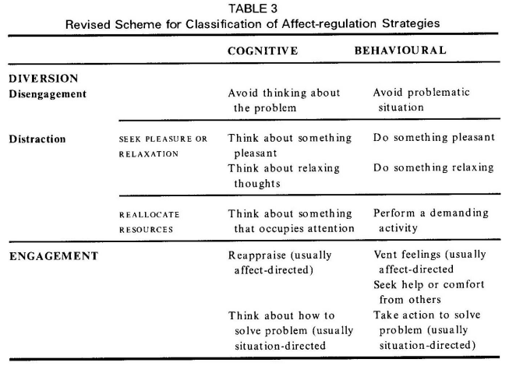

Ziel der Klassifizierung war, die weitere Forschung zu unterstützen und die Möglichkeit zu erschaffen, zwischen verschiedenen Bereichen der Emotionsregulation zu unterscheiden.

1. **Das Prozessmodell der Emotionsregulation von James Gross**

22: **Ausgangspunkt von Gross**

“Da Emotionen aus mehreren Komponenten bestehen, die sich mit der Zeit entfalten, besteht die Emotionsregulation darin, die Dynamiken der Emotionen zu verändern. Dies beinhaltet Latency (Wie lange dauert es zwischen Ereignis und Emotionsentstehung), die Geschwindigkeit der Entstehung und die Dauer der Emotion und führt zu Veränderungen von Verhalten, Empfinden und physiologischen Domänen.”

23: **Dimensionen im Prozessmodell von Gross**

-Zeitpunkt, an dem Emotionsregulation ansetzt

→ Fokus auf Antezedenzien (Vor der Emotion) (antecedent-focused)

→ Fokus auf Reaktionen (response-focused)

Weitere Unterkategorien:

-Antecedent-focused:

→ Situationsauswahl

→ Situationsmodifikation

→ Aufmerksamkeitslenkung

-Response-focused:

→ Kognitive Veränderung

→ Reaktionsveränderung

24: **Das Prozessmodell der Emotionsregulation**

25-26: **Beschreibung der Emotionsregulationsstrategien**

-Situationsauswahl: Aufsuchen/ Vermeiden bestimmter Situationen

-Situationsmodifikation: Aktive Veränderung der Situation ( → problem-focused coping)

-Aufmerksamkeitslenkung: Ablenkung, Konzentration, Grübeln

-Kognitive Veränderung: Veränderung der Situationseinschätzung ( → reappraisal)

-Reaktionsveränderung: Direkte Beeinflussung physiologischer, erlebnis- und verhaltensbezogener Reaktionen (z.B. Progressive Muskelrelaxation, Alkohol, Drogen, Unterdrückung des Emotionsausdrucks)

27: **Grundlegende Frage der Forschung zu ausgewählten Emotionsregulationsstrategien**

-Gibt es bessere und schlechtere Strategien der Emotionsregulation?

-Güte der Emotionsregulationsstrategien wird anhand von drei Kriterien evaluiert:

→ Affektive Konsequenzen

→ Kognitive Konsequenzen

→ Soziale Konsequenzen

28: **Auswahlkriterien für die untersuchten Regulationsstrategien**

-Verwendung im Alltag, Möglichkeit der experimentellen Variation im Labor und je ein Beispiel einer antecedent-focused und einer response-focused Regulationsstrategie

→ cognitive reappraisal (kognitive Umbewertung)

→ expressive suppression (Unterdrückung Emotionsausdruck)

30: **Definition “reappraisal und “suppression”**

**Cognitive Reappraisal:** Veränderung der subjektiven Bedeutung der Situation

**Expressive suppression**: Unterdrückung emotionalen Ausdruckverhaltens

31-34: **Vergleich “cognitive reappraisal” und “suppression” bei negativen Emotionen: Affektive Konsequenzen**

Hypothesen:

1. Reappraisal führt zu Abschwächung des Emotionserlebens und der verhaltensbezogenen und physiologischen Reaktionen
2. Suppression führt zu keiner Veränderung des Emotionserlebens, Verstärkung physiologischer Reaktionen

VPN sehen 6min Film einer Armamputation

UV: Instruktion zum Betrachten des Films

→ Fokus auf technische Details (reappraise)

→ keine Gefühlsäusserung zeigen (suppress)

→ keine zusätzliche Instruktion (Kontrollgruppe)

AV: physiologische Indikatoren, Emotionserleben

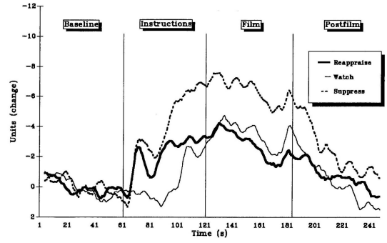

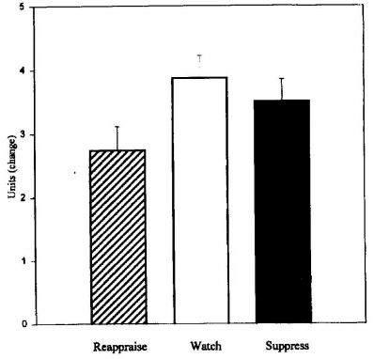

*Veränderung des Erlebens von Ekel*

35-37: **Vergleich “cognitive reappraisal” und “suppression” bei negativen Emotionen: Kognitive Konsequenzen**

Hypothesen

-Reappraisal braucht keine kontinuierliche anstrengende Selbstregulation wodurch die kognitiven Ressourcen nicht beansprucht werden und die Gedächtnisleistung intakt bleibt.

-Suppression braucht kontinuierliche anstrengende Selbstregulation wodurch kognitive Ressourcen beansprucht werden und die Gedächtnisleistung eingeschränkt wird.

Methode

-VPN sehen Farbfotos von schwer verletzten Personen und erhalten verbale Informationen zu den Personen (Name, Beruf, Art des Unfalls,...)

-UV: Instruktion zum Betrachten der Fotos

→ Fokus auf sachliche Details (reappraise)

→ keine Gefühlsäusserung zeigen (suppress)

→ keine zusätzliche Instruktion (Kontrollgruppe)

-AV: Emotionserleben, Erinnerungsleistung für Information

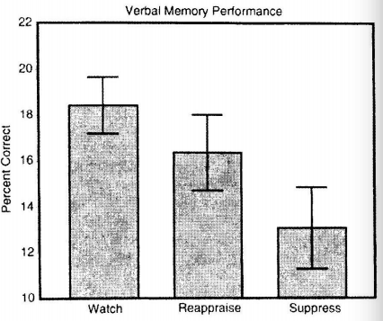

*Gedächtnisleistung*

38-40: **Soziale Konsequenzen**

Hypothesen

-Reappraisal reduziert negative Emotionen, braucht keine kognitive Kapazität und die soziale Responsivität bleibt intakt → positive Wirkung auf soziale Interaktion

-Suppression führt dazu, dass die kommunikative Funktion der Mimik fehlt, braucht kognitive Kapazität, mangelnde soziale Responsivität, negative Wirkung auf soziale Interaktion

Methode

-VPN sehen belastenden Film und sollen diesen danach mit einer unbekannten Person diskutieren

-UV: Instruktion bei der Diskussion

→ Fokus auf sachliche Details (reappraise)

→ keine Gefühlsäusserung zeigen (suppress)

→ natürliche Interaktion (Kontrollgruppe)

AV: physiologische Masse beim Interaktionspartner

